Artikel in BRON – 5 september 2019

Onderzoek naar kinderen met klompvoet stap verderEindhoven,05 september 2019

Door 3D-onderzoek ontdekte het Fontys-onderzoeksteam welke fysieke veranderingen aangeven dat een klompvoet terugkomt.
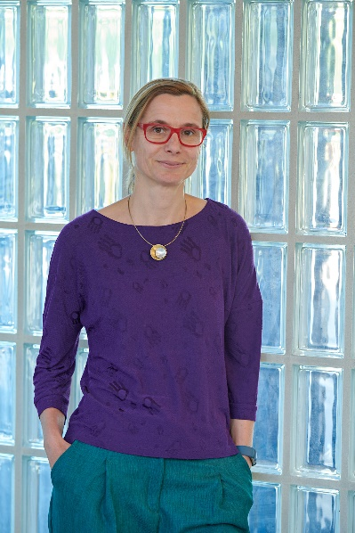
Jaarlijks worden 175 baby’s geboren met een klompvoet. Na een aantal behandelingen kunnen zij vaak goed mee. Maar sommige kinderen hebben de pech dat de voet opnieuw vergroeit. Wat zijn daarvoor de eerste aanwijzingen en kun je op het schoolplein al zien bij wie het misgaat? Dat onderzoekt Benedicte Vanwanseele van Fontys Paramedische Hogeschool, recent gehonoreerd met een vierjarige subsidie.
Benedicte Vanwanseele
“Het is de vraag of een kindje met een klompvoet op het schoolplein niet gaat hinkelen of voetballen omdat het dat niet wíl of omdat of niet kán. Dat willen we graag weten”, legt Benedict Vanwanseele uit.
Vanwanseele is associate professor aan de universiteit van Leuven en werkt een dag per week als senior onderzoeker bij Fontys. Recent ontving haar onderzoek een RAAK PRO-subsidie voor vier jaar. De subsidie stimuleert praktijkgericht onderzoek in het hbo.
Eerdere resultaten
De bewegingsdeskundige en haar onderzoeksteam bij Fontys behaalden eerder al resultaten met 3D-bewegingsanalyses van klompvoeten. Zo ontdekten ze wat de eerste fysieke aanwijzingen zijn dat een klompvoet terugkomt.
“Als je dat weet, dan kun je ingrijpen, bijvoorbeeld door fysiotherapie of met aangepaste schoenen”, legt Vanwanseele het belang van haar onderzoek uit. “En nu gaan we nog een stapje verder. We willen ook weten of bepaald gedrag voorspelt dat de aandoening terugkomt. Dan kun je nóg eerder ingrijpen.”
Anekdotisch
Volgens Vanwanseele zijn er aanwijzingen dat kinderen bij wie de klompvoet terugkomt, minder meedoen aan activiteiten. “Wij horen dit van ouders. Dat is slechts anekdotisch, dus we moeten dan verder onderzoeken. Dit doen we onder meer door hen vragenlijsten te gaan sturen en deze data te analyseren.”
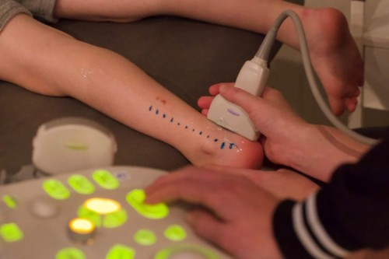
Echo van de voet.
Studenten van de Paramedische Hogeschool nemen actief deel aan de onderzoeken van Vanwanseele. “Bij de 3D-bewegingsscans, maar ook bij de echografie van omliggende spieren bijvoorbeeld. Ieder semester zijn er ook weer studenten die afstuderen op het onderwerp.” Het is volgens de onderzoeker belangrijk dat de zo opgedane kennis wordt verwerkt in het onderwijs.
Dat gebeurt ook doordat Fontys voor het onderzoek samenwerkt met onder meer het Máxima Medisch Centrum in Eindhoven, maar ook met onder meer gespecialiseerde kinderfysiotherapeuten en andere lectoraten binnen de hogeschool. [Petra Merkx]

